Woc 카드 요구사항

(카드가 어디에 쓰이는지)카드 =타 장르 게임의 캐릭터와 비슷함 게임을 진행하는 수단

일단 카드의 기본적인 뼈대만 만들자 이동, 효과 적용, 카드의 디테일은 이후에

두께는 0.5카드의 기본적인 크기 비율은 가로2.9 세로4.25 이다

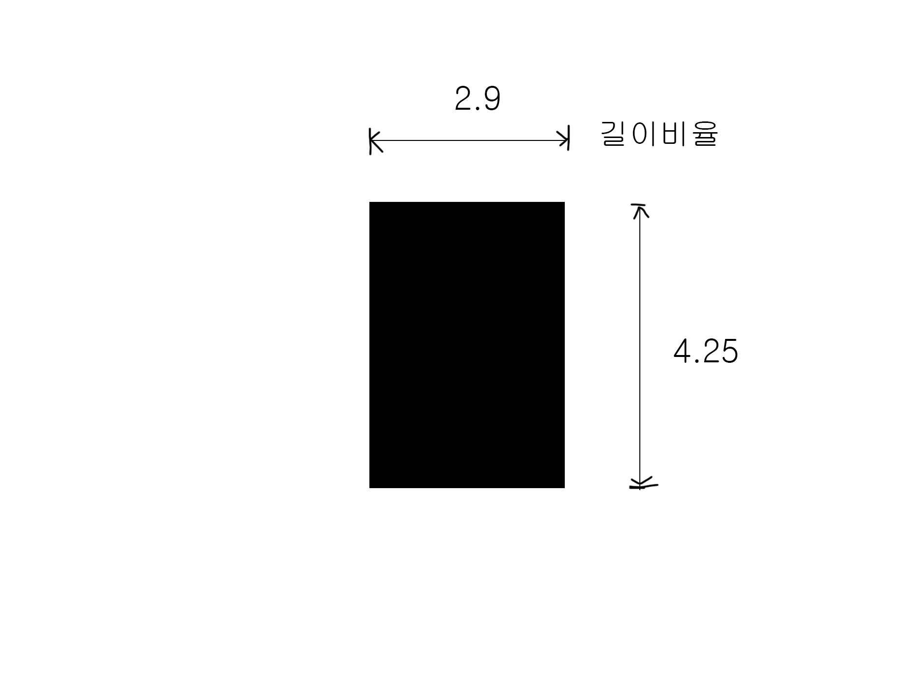

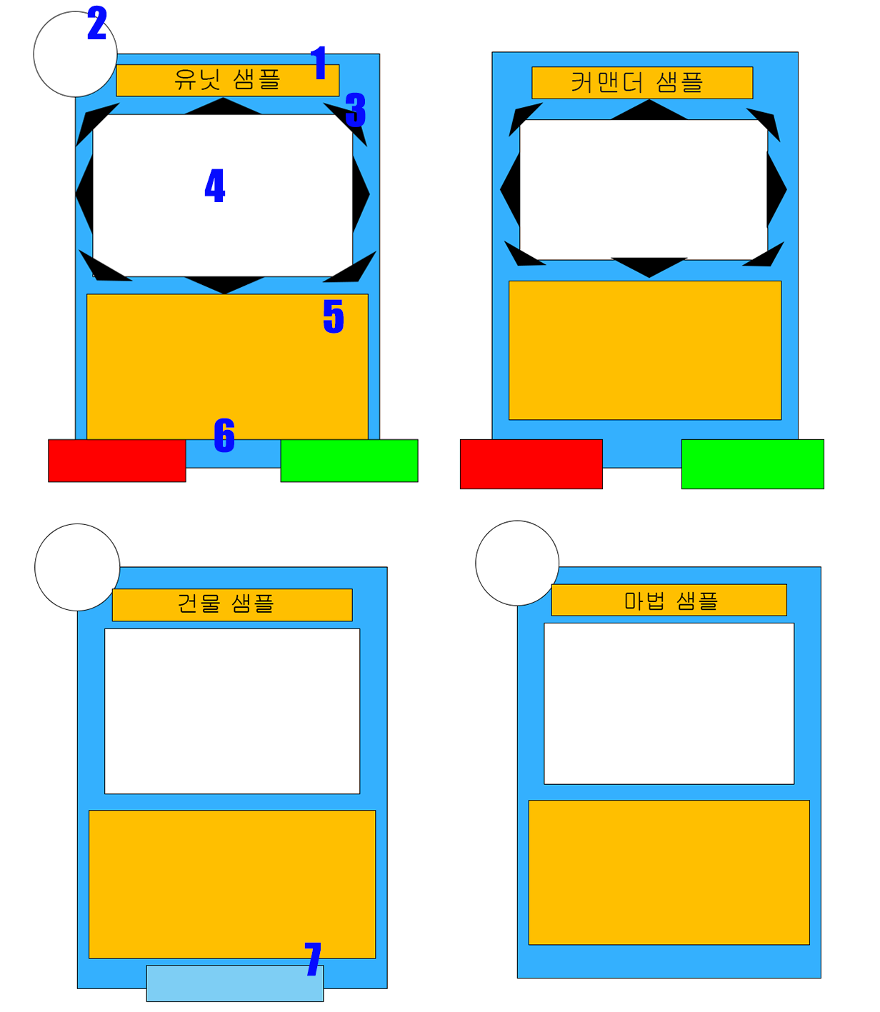

각 카드 구성요소의 규격(표 대신에 그림에 표기)

1.이름

2.코스트

3. 이동 범위

4.일러.

5.효과

6.공,체

7.지속시간

8. 유형

